搭建VS2019+MongoDB的运行环境

涉及：编译boost库, 编译mongo-c-diver，编译mongo-cxx-diver,
配置VS.

Windows VS2019编译Boost库学习记录

1.下载boost库，本人下载的是boost_1_72_0版本，下载完后解压到当前文件夹；

2.打开开始菜单，找到Visual Studio 2019文件夹里x86 Native Tools Command Prompt并打开。
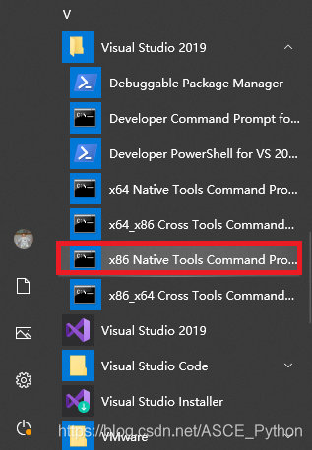

3.先切换到boost解压后的目录，我这里路径是E:\Packet\boost_1_72_0，然后再执行bootstrap.bat，执行完后会在当前目录生成b2.exe可执行文件，如下图红色部分。
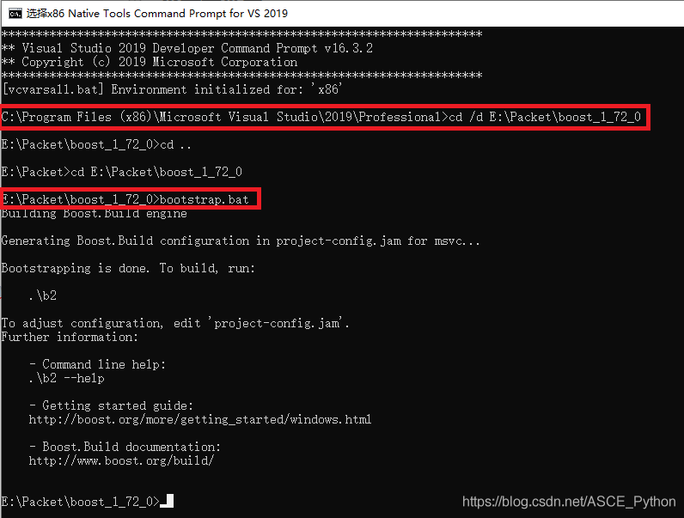

4.在命令框继续输入以下内容，开始编译：b2 install --toolset=msvc-14.2 --build-type=complete --prefix=“E:\Packet\boost_1_72_0\compile” link=shared runtime-link=shared runtime-link=static threading=multi debug release
备注：本人上述编译是编译整个boost库，如果只需要编译某个库或者不需要某个库可通过参数with/without 库名称去实现。
大概介绍下上述编译条件：
install 是安装头文件和库文件，后面的prefix=“E:\Packet\boost_1_72_0\compile” 也是配合install参数使用，设定生成的include和lib路径；include也可以换stage，那么只生成lib文件。
toolset=msvc-14.2 vs2019对应msvc版本为14.2，不是16开头；
上述参数可选也可不设，直接运行b2.exe；
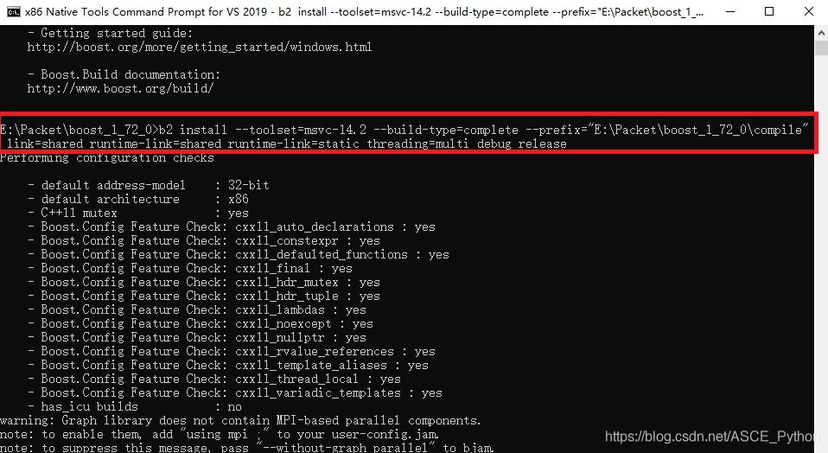

5.编译完成后在设定的路径下生成include和lib文件夹，这样只要在使用boost库时候只要包含对应的文件即可。
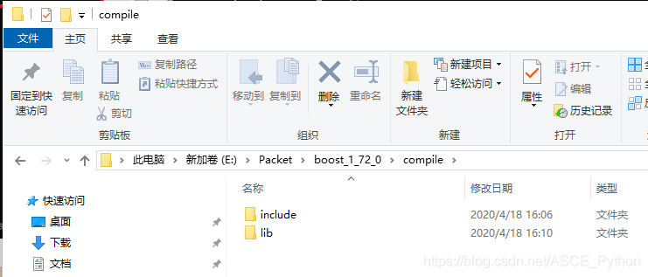
以上，就是整个编译boost库过程。

Windows下VS2019 编译MongDB C++驱动

Windows下VS2019 编译 MongDB C++驱动
- 编译所需的库和依赖
  - 编译成C++驱动

编译所需的库和依赖
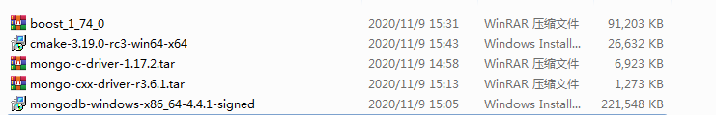
官网手册：http://mongocxx.org/mongocxx-v3/installation/windows/
cmake下载网址：https://cmake.org/download/
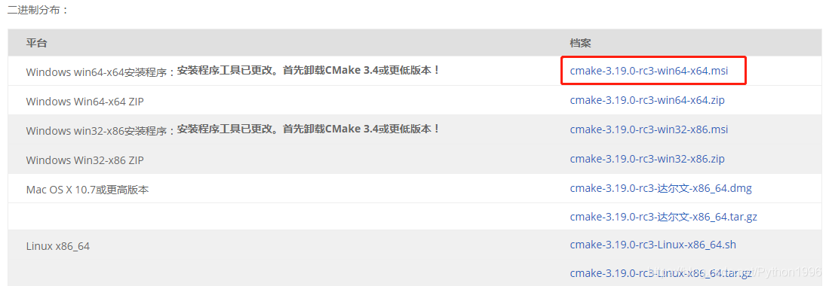
mongo-c-driver下载网址:https://github.com/mongodb/mongo-c-driver/releases
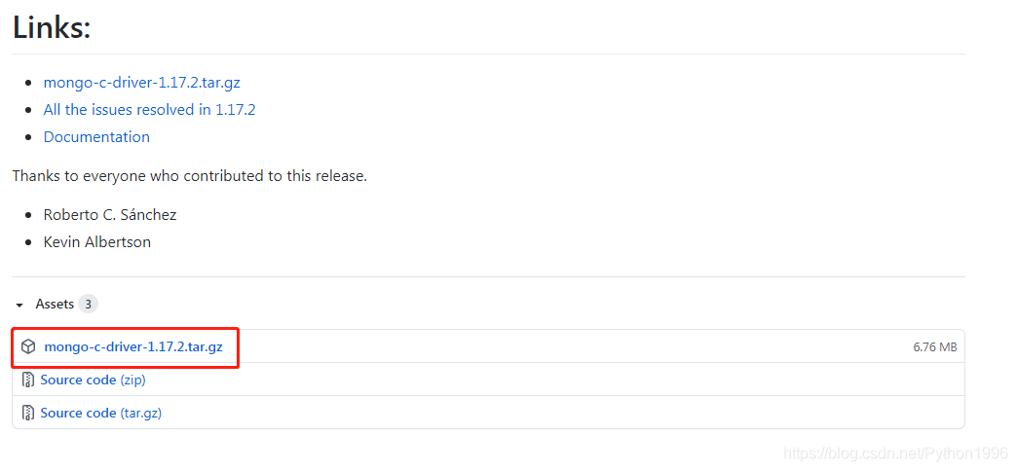
mongo-cxx-driver下载网址：https://github.com/mongodb/mongo-cxx-driver/releases
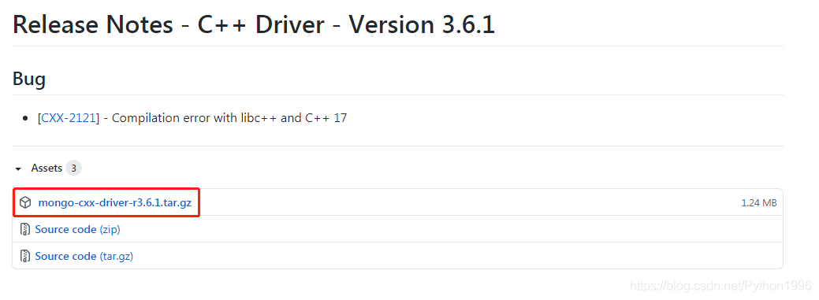
boost下载网址：https://www.boost.org/
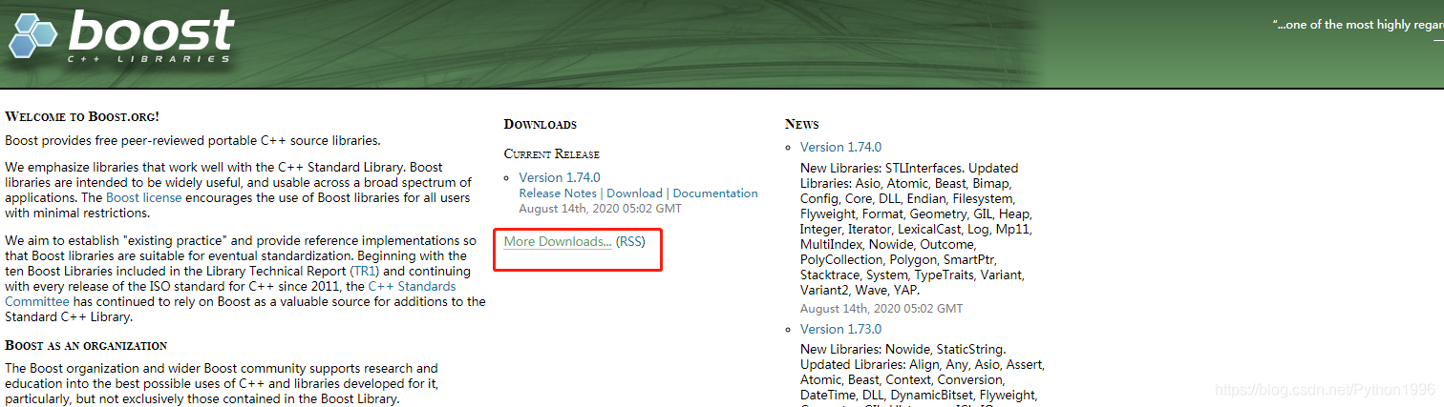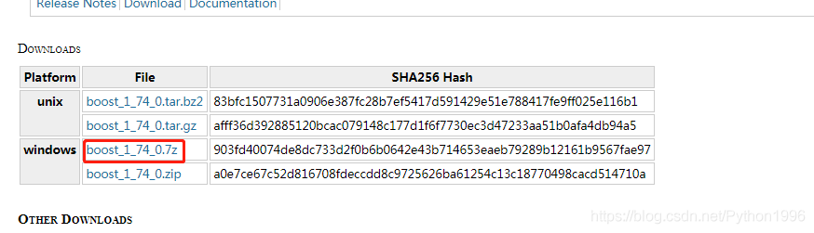
安装cmake，编译boost（具体步骤请百度），解压mongo-cxx-driver、mongo-c-driver

编译成C++驱动
第一步：编译mongo-c-driver

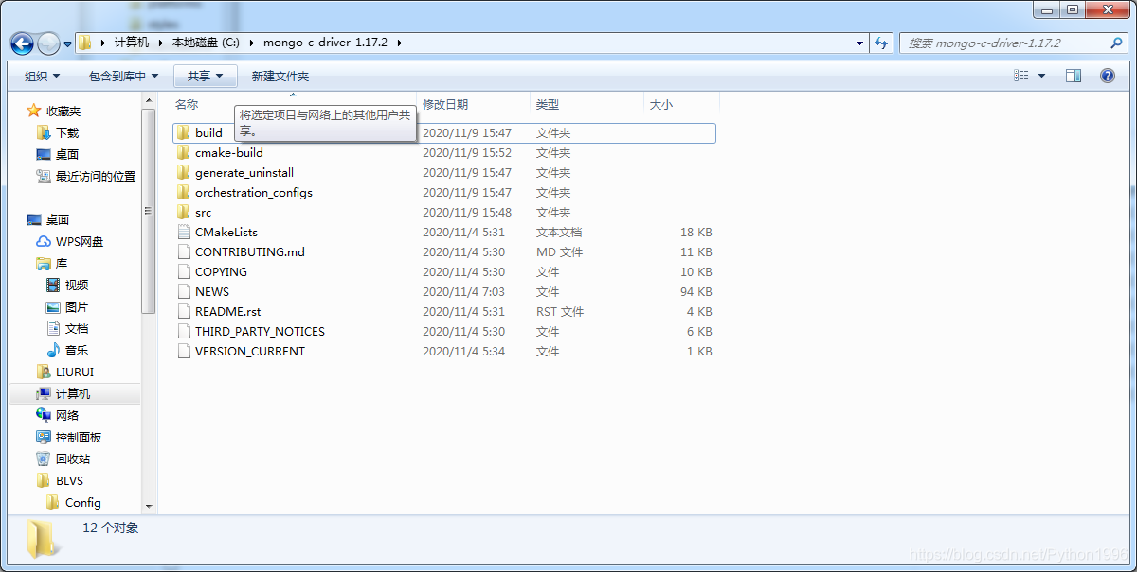
点击空白处，然后按住shift点击右键，选择“在此处打开命令窗”
然后执行以下命令（创建 cmake-build文件夹，生成的工程文件就在这里面）：

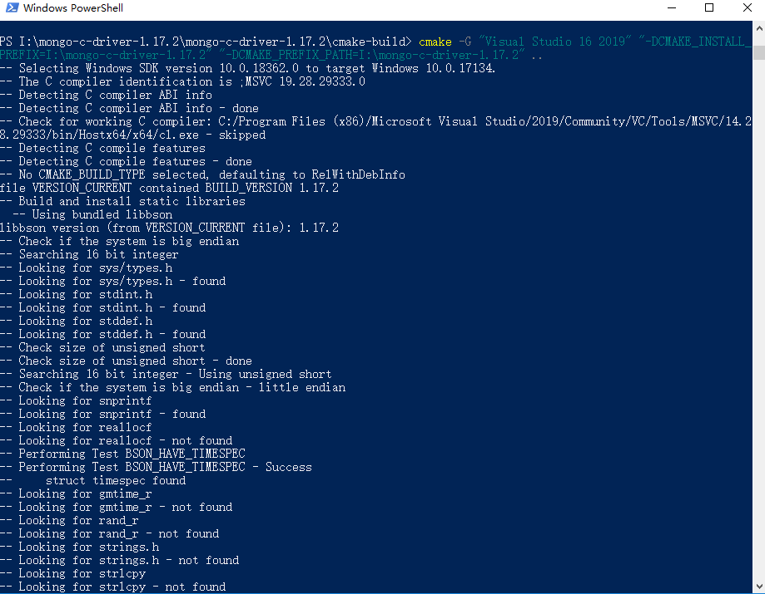

mkdir cmake-build
cd cmake-build
配置编译：
cmake -G “Visual Studio 16 2019” “-DCMAKE_INSTALL_PREFIX=I:\mongo-c-driver-1.17.2” “-DCMAKE_PREFIX_PATH=I:\mongo-c-driver-1.17.2” -DCMAKE_BUILD_TYPE=Release …
使用Visual Studio在Windows上构建：
cmake --build . --config Release
组件将安装到指定的路径CMAKE_INSTALL_PREFIX：
cmake --build . --config Release --target install
至此，你在I:\mongo-c-driver应该可以看到如下目录：
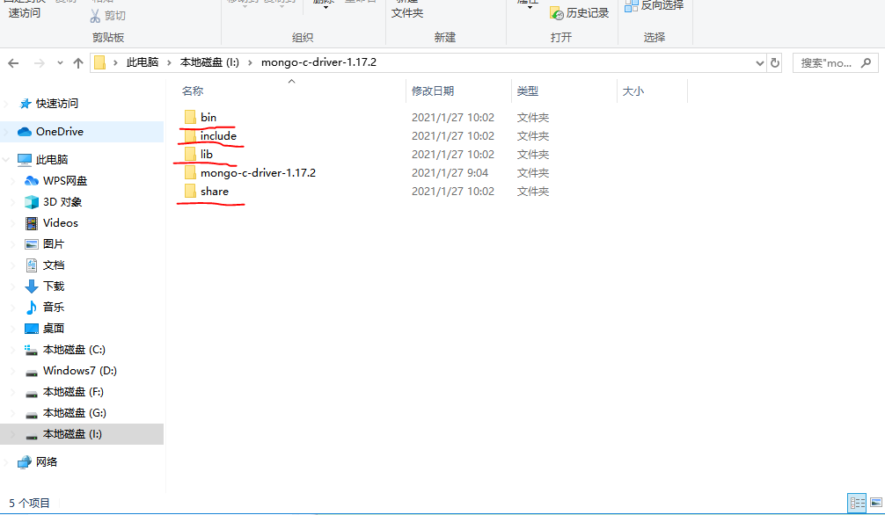

编译：
- 用VS2019打开： I:\mongo-c-driver-1.17.2\mongo-c-driver-1.17.2\cmake-build\mongo-c-driver.sln
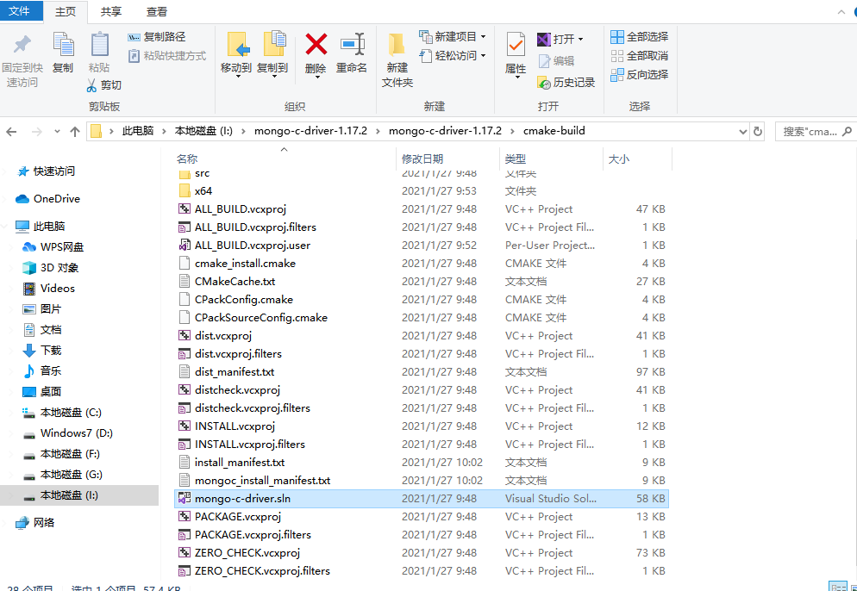
2）选择Debug、x64
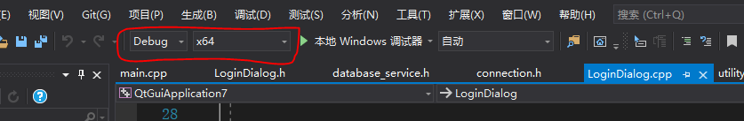
- 选中工程：ALL_BUILD 点击编译菜单开始编译ALL_BUILD
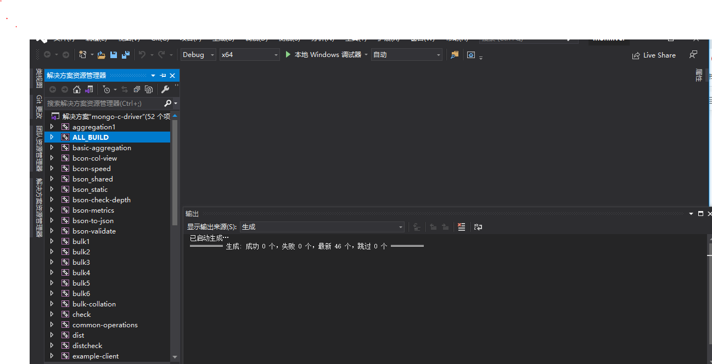
选中工程：INSTALL 点击编译菜单开始编译INSTALL
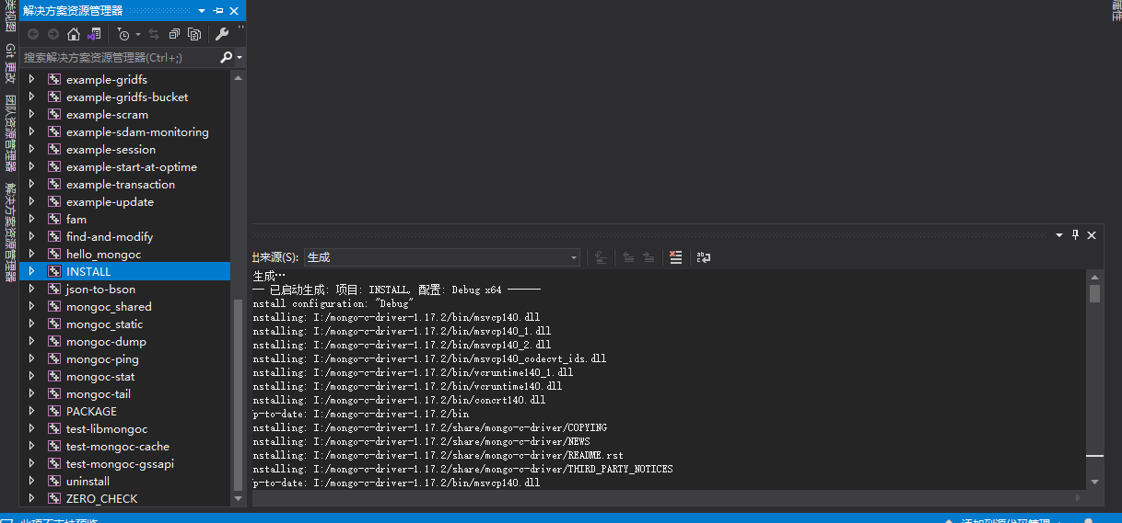
编译完成，生成在i:\mongo-c-driver-1.17.2目录下
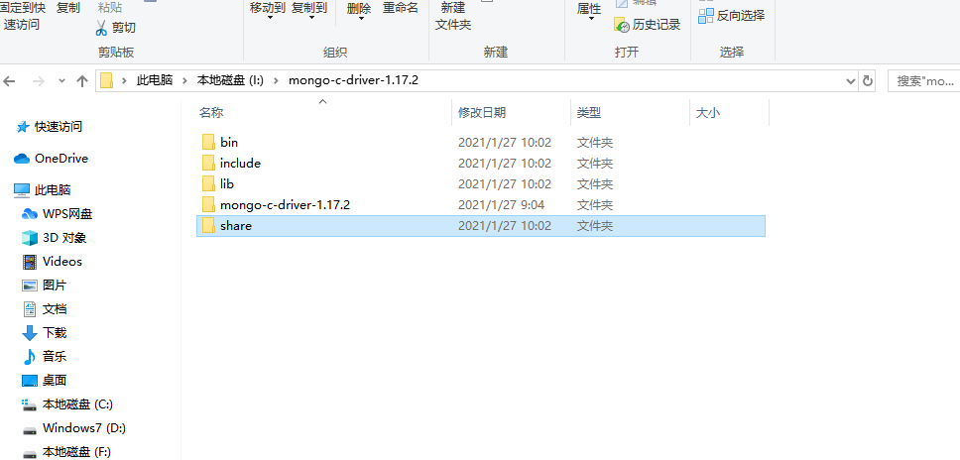

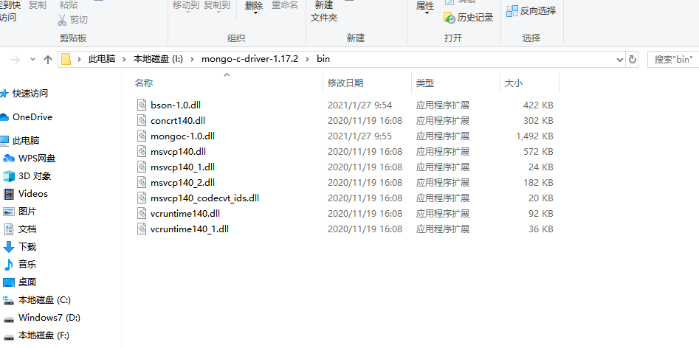
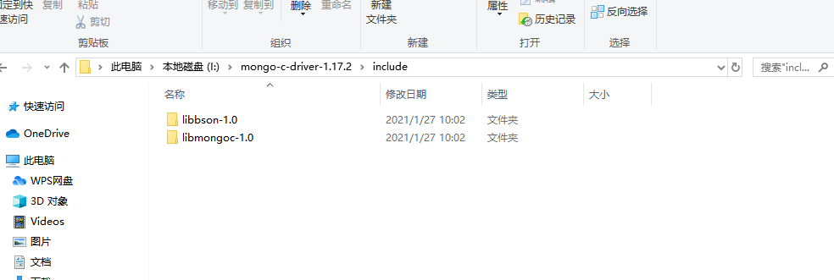

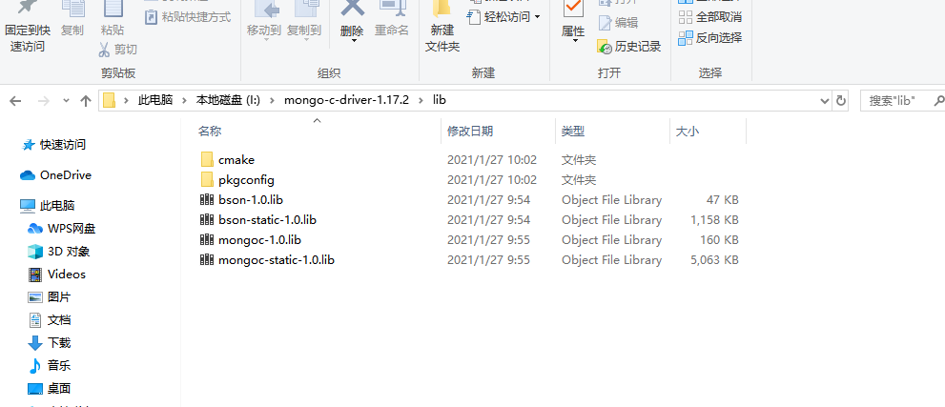

第二步：编译mongo-cxx-driver
进入对应的文件
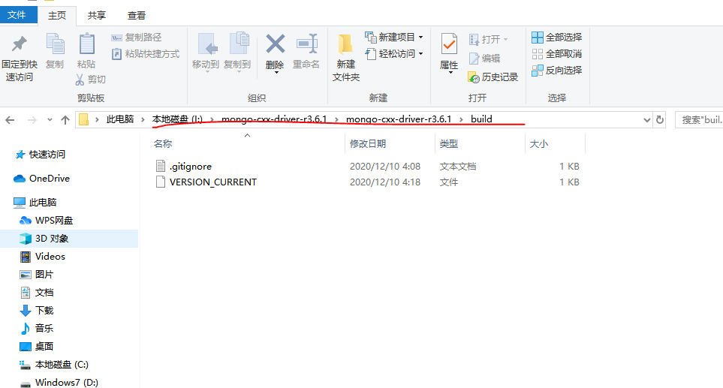
点击空白处，然后按住shift点击右键，选择“在此处打开命令窗”
配置编译：
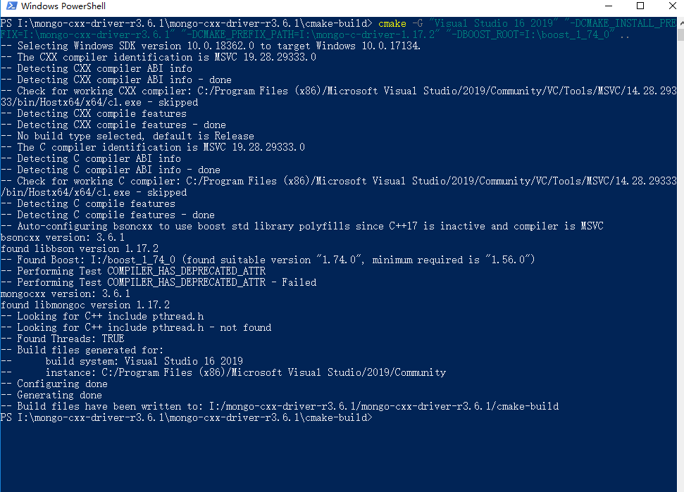
cmake … -G “Visual Studio 16 2019” -DBOOST_ROOT=I:\boost_1_74_0 -DCMAKE_PREFIX_PATH=i:\mongo-c-driver-1.17.2 -DCMAKE_INSTALL_PREFIX=i:\mongo-cxx-driver-r3.6.1 -DCMAKE_BUILD_TYPE=Release
构建并安装驱动程序：
cmake --build . --config Release
组件将安装到指定的路径CMAKE_INSTALL_PREFIX：
cmake --build . --config Release --target install
完成后如下图：
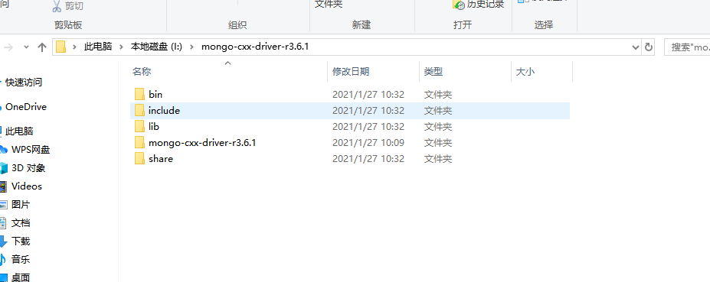

编译：
- 用VS2019打开： I:\mongo-cxx-driver-r3.6.1\mongo-cxx-driver-r3.6.1\cmake-build\mongo-cxx-driver.sln
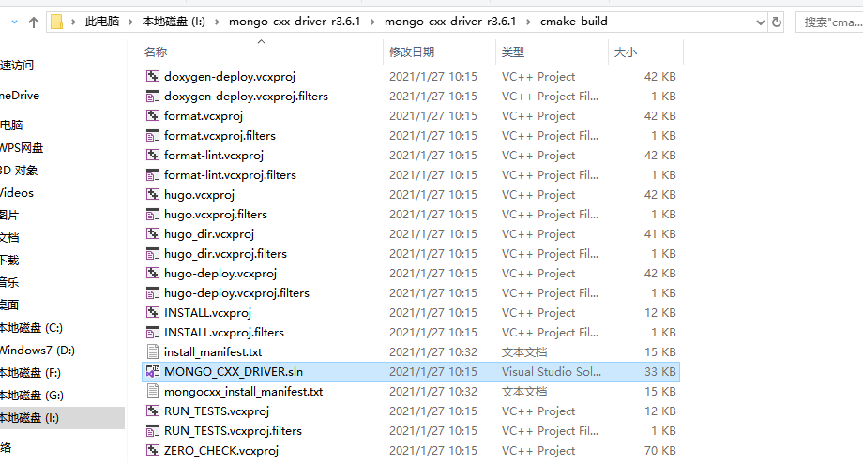
2）选择Debug、x64
- 选中工程：ALL_BUILD 点击编译菜单开始编译ALL_BUILD
选中工程：INSTALL 点击编译菜单开始编译INSTALL
编译完成，生成在i:\mongo-cxx-driver-r3.6.1目录下

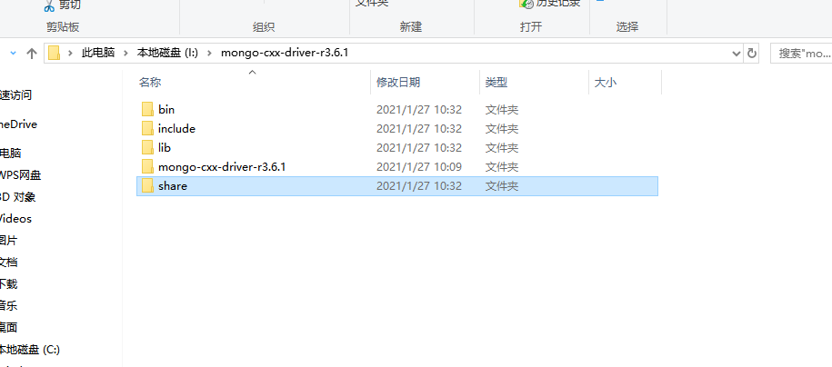
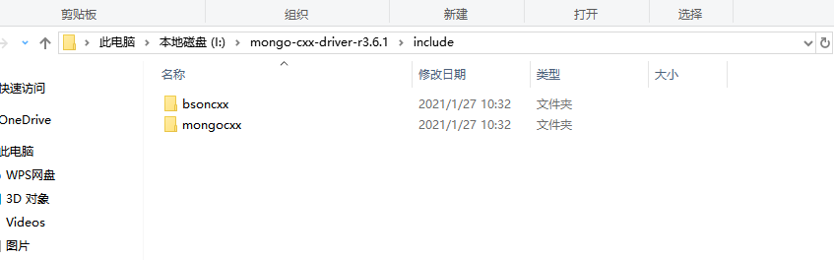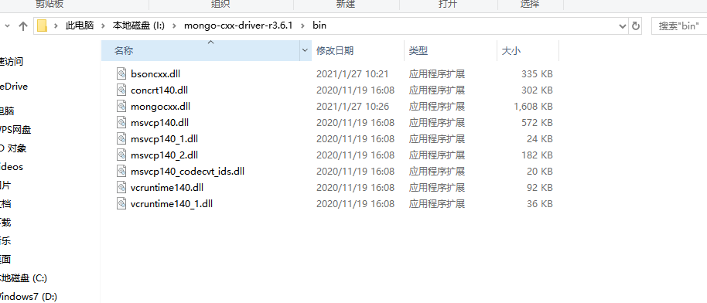

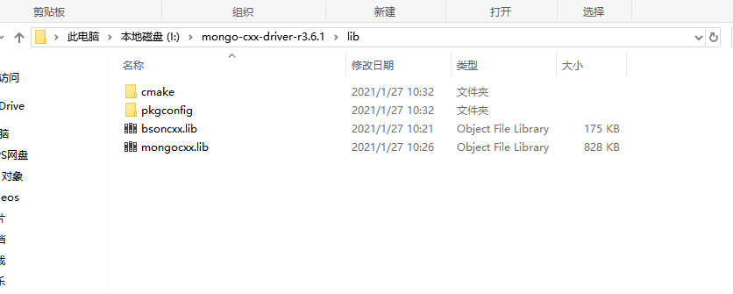
编译完成！VS2019的配置，后面在写

VS2019的配置

- 将mongo-c-diver和mongo-cxx-diver下的include合并到一个include目录下，并将合并后的include放到项目目录下。
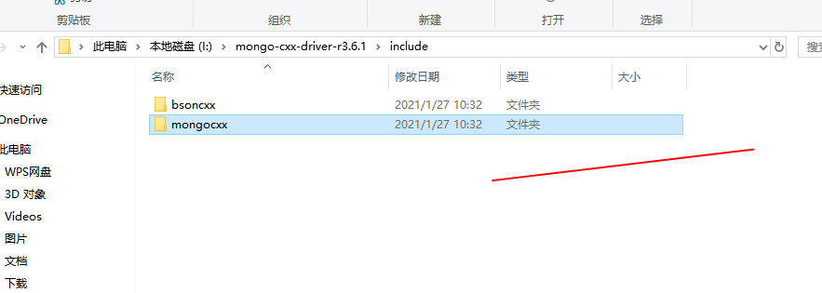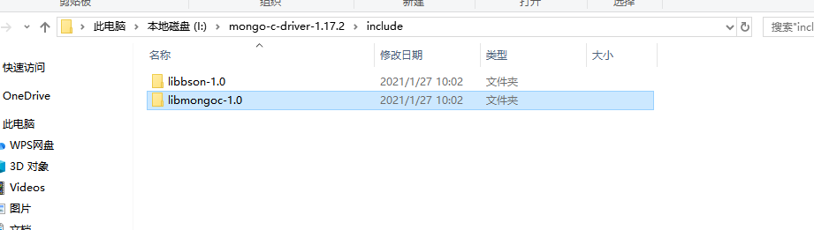

将合并后的include放到项目目录下
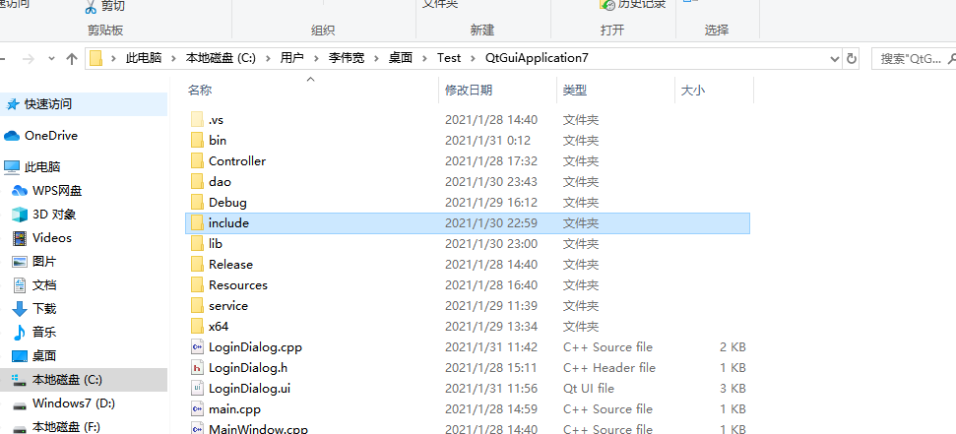

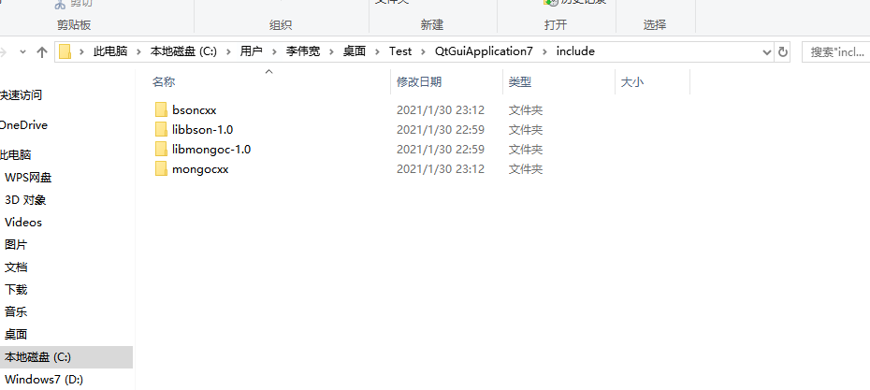

2. 将mongo-c-diver和mongo-cxx-diver下的lib目录下的lib静态库文件合并到一个lib目录下，并将合并后的lib放到项目目录下。

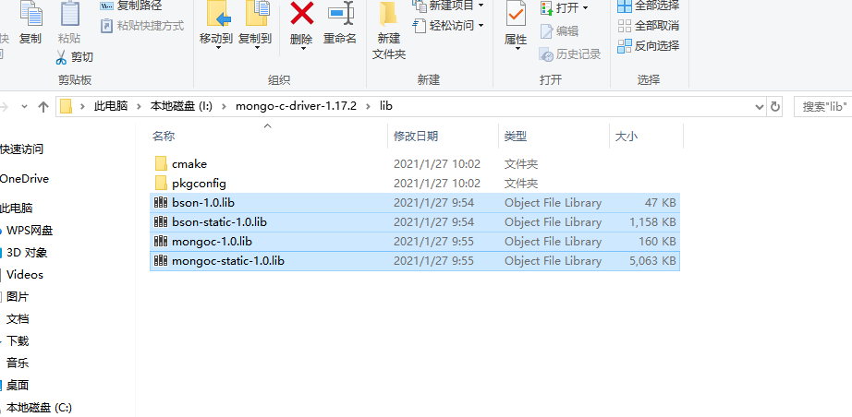
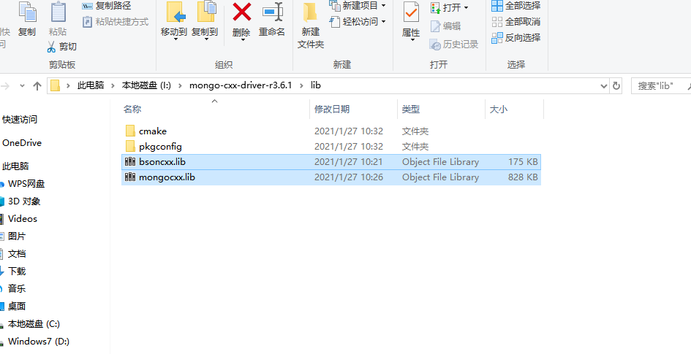

将合并后的lib放到项目目录下
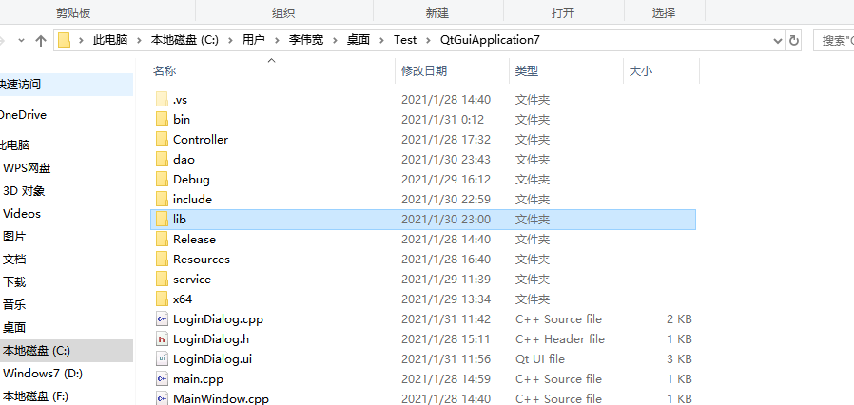
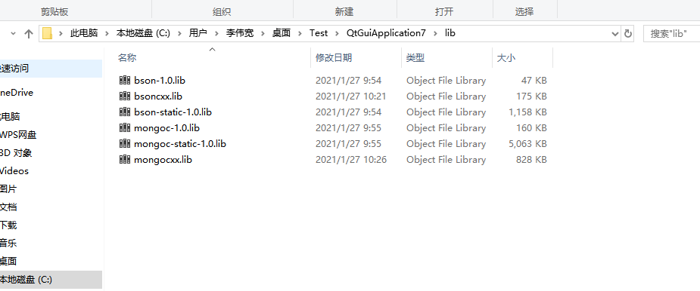

- 在VS中配置项目属性：配置附加包含目录，配置附加库目录，配置附加依赖。

配置附加包含目录：
项目->属性->C/C++->常规->附加包含目录
将boost目录和./include包含进去。
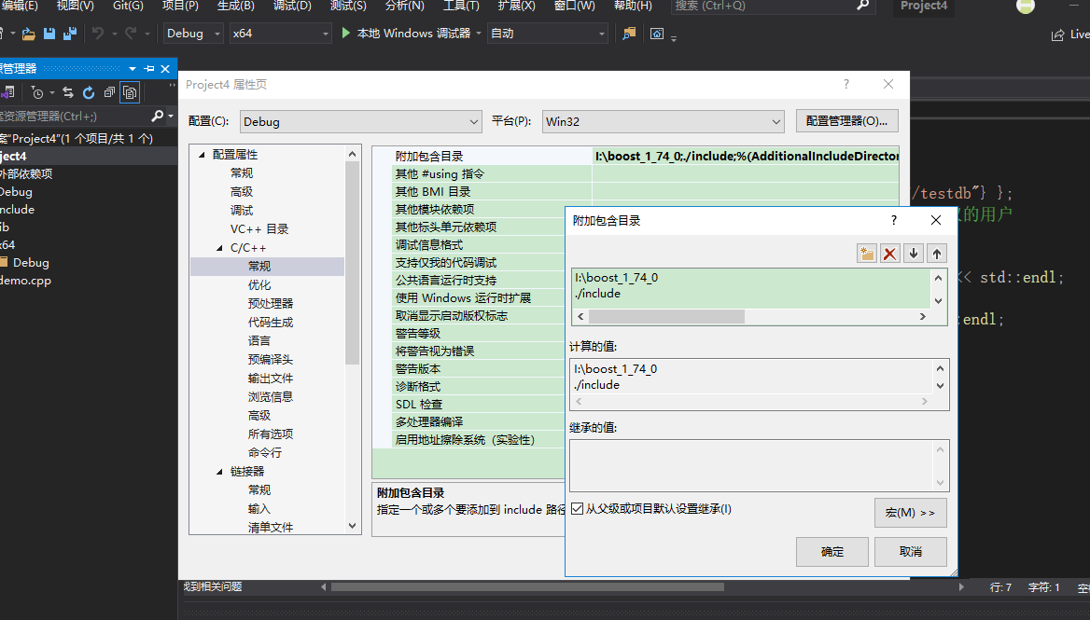

配置附加库目录：

项目->属性->链接器->常规->附加库目录
将./lib包含进去
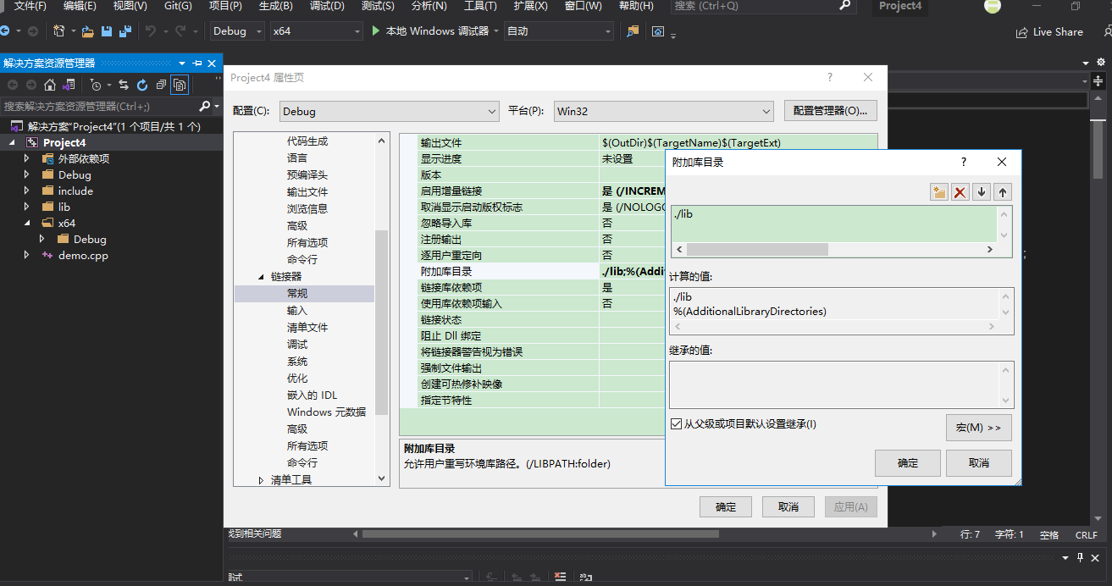

配置附加依赖:
项目->属性->链接器->输入->附加依赖项

将项目目录下lib目录下的.lib文件包含进去
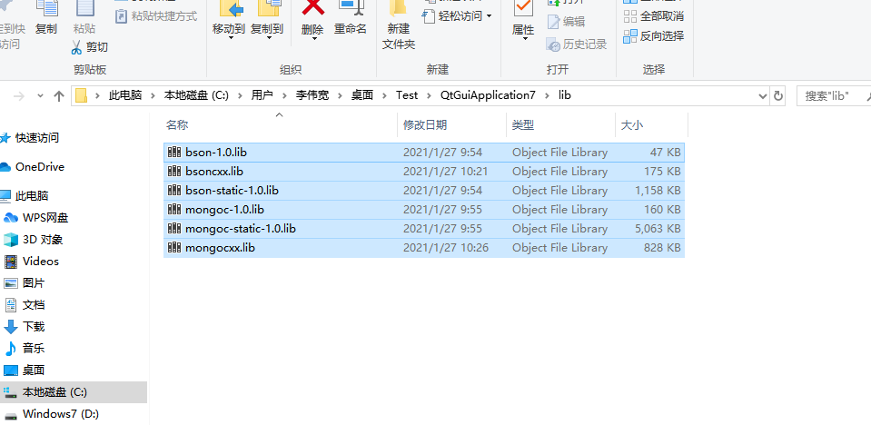
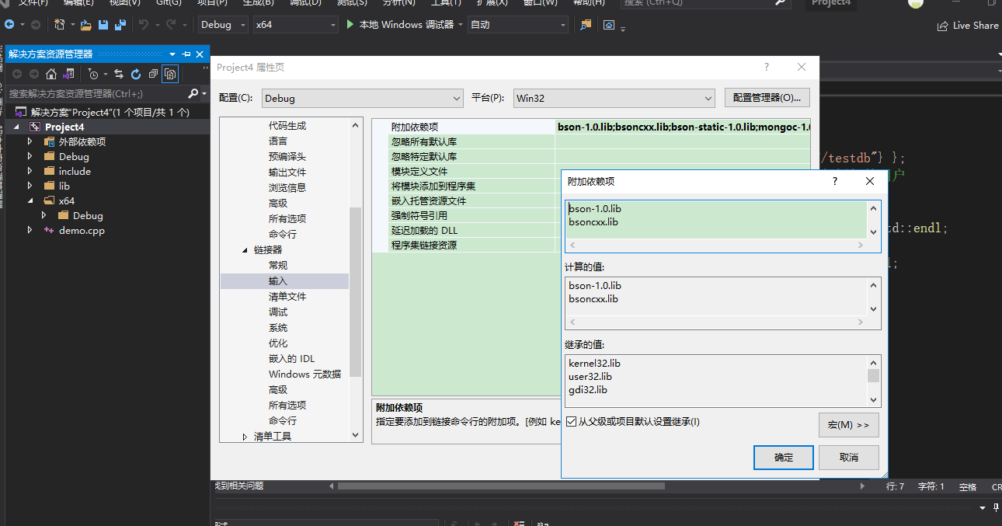

VS2019+MongoDB的配置完成！！

